Adı Soyadı:
Sınıfı:
No : Aldığı Not:

201…–201… EĞİTİM-ÖĞRETİM YILI …………………… ORTAOKULU
FEN BİLİMLERİ DERSİ 5.SINIF 2.DÖNEM 3.YAZILI SORULARI

1.Fosiller ile ilgili aşağıda verilen bilgilerden hangisi yanlıştır?
A) Fosillerin bazıları canlıların vücutlarının tümünden oluşabilir.
B) Bazı canlıların sadece izleri fosil olur.
C) Bitkilerin fosilleri oluşmaz.
D) Hayvan dişleri, kabukları ve kemikleri fosil olabilir

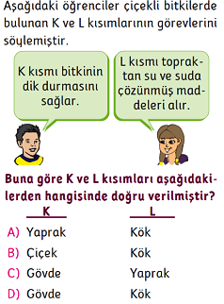
2.

3.Aşağıdakilerden hangisi doğal ışık kaynağıdır?
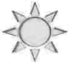
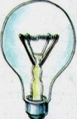

a) b)

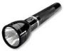
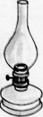

c) d)

4. Fosilleri inceleyen bilim dalına ......................denir.
Kerem'in yukarıda yaptığı tanımda yer alan boşluğa aşağıdaki kavramlardan hangisi yazılırsa doğru olur?
A) Arkeoloji B) Paleontoloji C) Biyoloji D) Histoloji

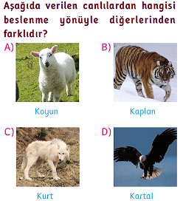
5.

6. Aşağıdaki ifadelerden hangisi doğrudur?
A) Yer altı ve yer üstü sularının temel kaynağı yağışlardır.
B) Okyanuslar yer altı suyudur.
C) Sıcak ve soğuk su kaynakları yer üstü sularıdır.
D) Sanayide suya ihtiyaç yoktur.

7. Aşağıda doğal anıtlarla ilgili verilen bilgilerden hangisi yanlıştır?
A) Yer kabuğunun oluşumu sürecinde ortaya çıkan yeryüzü şekilleridir.
B) Ülkelerin başta gelen zenginlik kaynaklarıdır.
C) Bulundukları yerler halkın ve turistlerin ilgisini çeker.
D) Kısa sürede oluşur ve insanlar tarafından yapılırlar

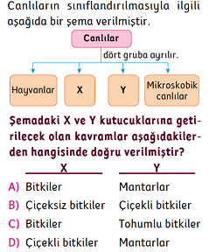
8.

9. Toprakların yanlış kullanımı, ormanların yok edilmesi
ve meraların tahrip edilmesi gibi üç temel nedenle
su ve rüzgarın toprağı aşındırmasıdır.
Yukarıda açıklaması yapılan kavram aşağıdakilerden
hangisidir?
A) Doğal Anıt B) Kayaç C) Erozyon D) Heyelan

Pamukkale Travertenleri- Damlataş Mağarası
Karapınar Obruk Platosu- Anıtkabir
inkaya Çınarı- Peri Bacaları
10.Yukarıda verilen yapılardan kaç tanesi doğal anıttır?
A) 6 B) 5 C) 4 D) 3

11.Aşağıda verilenlerden hangisi
hava kirliliğine karşı alınabilecek önlemlerden biri değildir?
A) Sanayi tesisleri kurulurken yeşil alanların artırılması planlanmalıdır.
B) Arabaların egzozlarına filtre takılmalıdır.
C) Orman tahribatı önlenmelidir.
D) Ağaçlandırma çalışmaları azaltılmalıdır.

12. Canlıların milyonlarca yıl öncesinden günümüze kadar gelen kalıntı ya da izlerine ................... denir.
Yukarıdaki tanımda bulunan boşluğa aşağıdakilerden hangisi gelmelidir?
A) Maden B) Kayaç C) Fosil D) Toprak

13.Berkan, bir elektrik devresine yeni bir ampul ekleyip pil
sayısını sabit tutuyor. Berkan’ın yaptığı deneyde aşağıdaki olaylardan hangisi gerçekleşir?
A) Ampul patlar. B) Pil bozulur.
C) Bir değişiklik olmaz. D) Ampulün parlaklığı azalır

14.Ayşegül performans görevi için bir Tablo hazırladı. Bu tabloda Ayşegül hangi bitkiyi yanlış sınıflandırmıştır

 | Çiçekli Bitkiler | Çiçeksiz Bitkiler
Papatya | X
Eğrelti otu | X
Kara yosunu |  | X
Lale | X

- Papatya B) Eğrelti otu
C) Kara yosunu D) Lale

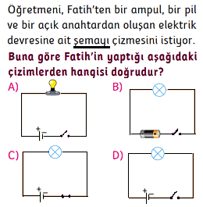
15.

16.
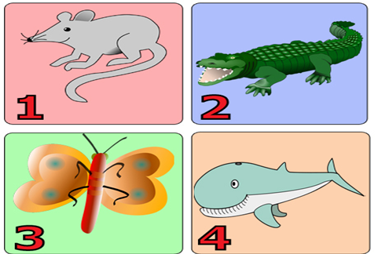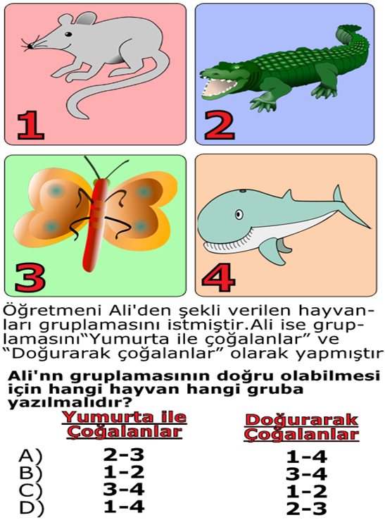

17. Aşağıda verilen ifadelerden hangisi yanlıştır?
A) Erozyon ve heyelan farklı olaylardır.
B) Erozyonu engellemek için çıplak alanlar ağaçlandırılmalıdır.
C) Bitki örtüsünü korumak erozyonu engeller.
D) Heyelan genellikle ormanlarda gerçekleşir.
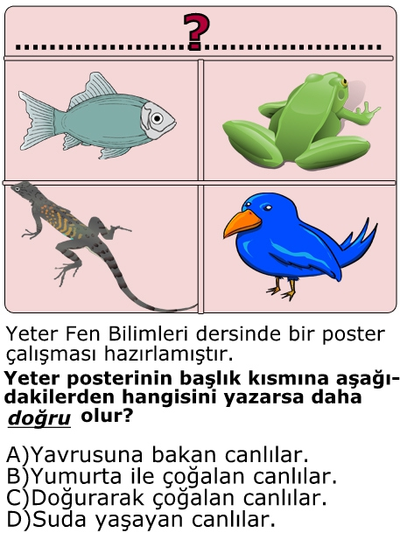
18.

19. I- Ses, maddenin titreşmesi ile yayılır.
II- Ses, boşlukta yayılabilir.
III- Ses farklı ortamlarda farklı hızlarla yayılabilir.
Sesin yayılması ile ilgili yukarıdaki ifadelerden hangileri doğrudur?
A) Yalnız I B) I ve III C) II ve III D) I, II

20.
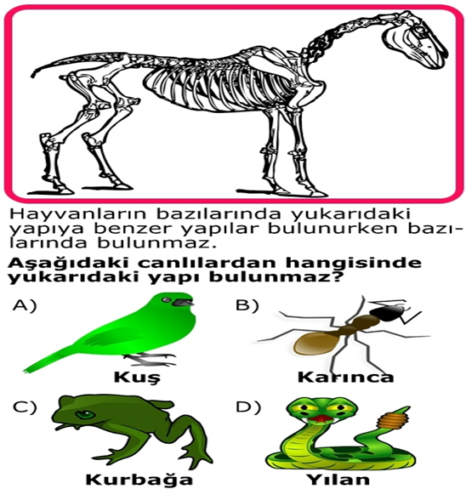

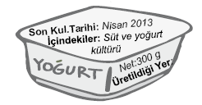
21.Şekilde Ahmet Bey’in bakkaldan aldığı yoğurt paketi verilmiştir. Bu paket üzerindeki bilgilerden hangisi, besinin tazeliği hakkında bilgi verebilir?
A) Net miktarı B) Üretildiği yer
C) Son kullanma tarihi D) içinde bulunan maddeler

22. Aşağıdaki öğrencilerden hangisinin saydığı suların hepsi yeraltı suyudur?
A-Okyanus, akarsu, kaynak suyu, maden suyu
B-Kaynak suyu, maden suyu, termal su, kaplıca
C-Akarsu, göl, deniz, okyanus
D-Maden suyu, kaplıca, akarsu, deniz

23.Aşağıdakilerden hangisi genleşmeye örnek değildir?
A)Elektrik tellerinin yazın daha gevşek durması.
B)Levha biçiminde katıların ısındıklarında yüzeylerinin genişlemesi.
C)Şişkin bir topun sıcak beton üzerine bırakıldığında daha fazla şişmesi.
D)Bir bahçeyi çevreleyen dikenli tellerin yazın daha gergin durması

24-Aşağıdakilerden hangisi doğal anıtlardan biri değildir?

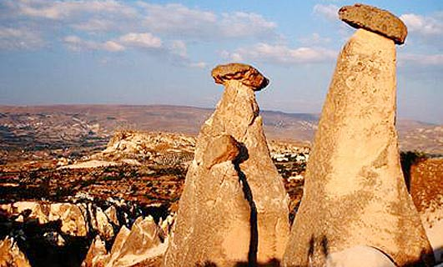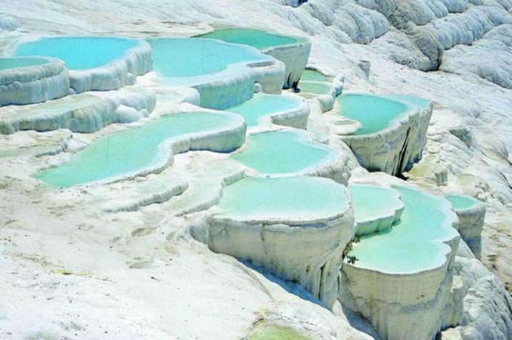
- Peribacaları B) Pamukkale travertenleri

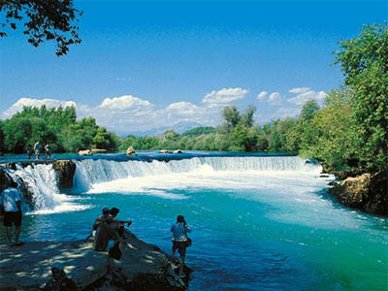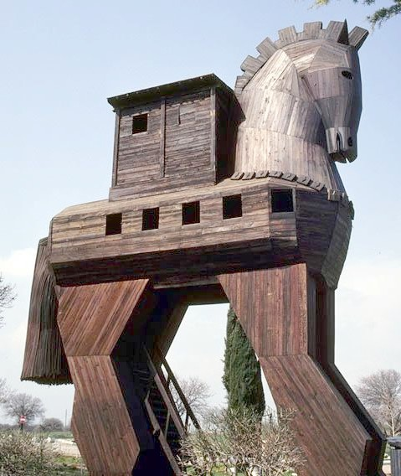
C)Manavgat şelalesi D) Truva atı

25-Aşağıdakilerden hangisi kültürel miraslarımızı koruyan
uluslar arası kuruluşun kısa adıdır?
A) NATO B) UNESCO
C) TEMA D) WHO

BAŞARILAR☺

